Exercices de synthèse : la nature des documents historiques | Nom :  Date :
Lis ou observe les documents suivants, ensuite, donne la nature du document :

1.
La Gaule et ses habitants [1,1]
- Toute la Gaule est divisée en trois parties, dont l'une est habitée par les Belges, l'autre par les Aquitains, la troisième par ceux qui, dans leur langue, se nomment Celtes, et dans la nôtre, Gaulois. (2) Ces nations diffèrent entre elles par le langage, les institutions et les lois. Les Gaulois sont séparés des Aquitains par la Garonne, des Belges par la Marne et la Seine. (3) Les Belges sont les plus braves de tous ces peuples, parce qu'ils restent tout à fait étrangers à la politesse et à la civilisation de la province romaine, et que les marchands, allant rarement chez eux, ne leur portent point ce qui contribue à énerver le courage : d'ailleurs, voisins des Germains qui habitent au-delà du Rhin, ils sont continuellement en guerre avec eux. […]

Jules César, de bello gallico, livre I, Chap 1

Nature du document : …………………………………………………………………………………...
Justification : ……………………………………………………………………………………………
…………………………………………………………………………………………………………...
…………………………………………………………………………………………………………...
…………………………………………………………………………………………………………...
…………………………………………………………………………………………………………...
2.
Les monnaies gauloises sont encore assez méconnues. Elles sont aussi relativement rares car n'ont pas toujours fait l'objet de fabrication en très grande quantité et leur identification est souvent difficile. Chaque peuple gaulois était indépendant du point de vue du monnayage, certains plus prolixes que d'autres, mais l'on suppose que les pièces en métaux précieux circulaient entre les peuples voisins. La monnaie fait son apparition en Gaule au VIe siècle av. J.-C. par la colonie grecque établie à Marseille, puis elle se répand progressivement dans les peuples limitrophes. Au IIe siècle av. J.-C., le monnayage est développé, et les peuples ayant des mines d'or, comme les Arvernes frappent des statères qui sont aussi un moyen d'affirmer leur souveraineté et leur puissance. Au Ier siècle av. J.-C., les Parisii produisent leur célèbre et magnifique statère d'or au cheval.

http://fr.wikipedia.org/wiki/Monnaie_gauloise

Nature du document : …………………………………………………………………………………...
Justification : ……………………………………………………………………………………………
…………………………………………………………………………………………………………...
…………………………………………………………………………………………………………...
…………………………………………………………………………………………………………...
…………………………………………………………………………………………………………...

3.

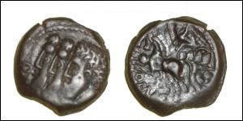

Monnaies des Rèmes
avers : Trois bustes d'hommes de profil gauche, entouré de grènetis.
revers : Bige à gauche avec un aurige ailé tenant un fouet monté dans le char.
Cette monnaie assez répandue a coexisté avec les monnaies romaines.

Nature du document : …………………………………………………………………………………...
Justification : ……………………………………………………………………………………………
…………………………………………………………………………………………………………...
…………………………………………………………………………………………………………...
…………………………………………………………………………………………………………...
…………………………………………………………………………………………………………...
4.  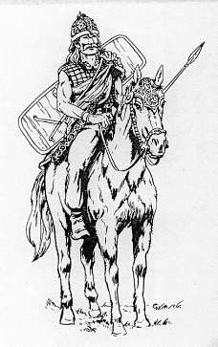 | Nature du document : …………………………………………………………….........  Justification : …………………………………………………..  ……………………………………………………………….....  ……………………………………………………………….....  …………………………………………………………............  ……………………………………………………………….....  …………………………………………………………............  ……………………………………………………………….....  …………………………………………………………............  ……………………………………………………………….....
Guerrier celte, illustration Didier Guiserix, extraite de Légendes celtiques, Descartes éditeur
http://encycl-celt.ifrance.com/guerrier.jpg

Exercices de synthèse : la nature des documents historiques |  | Nom :  Date :
5.
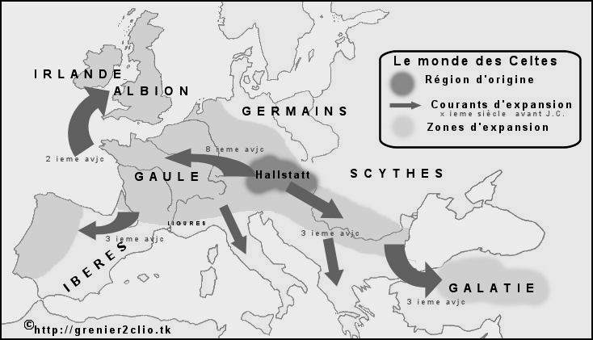
http://grenier2clio.free.fr/celte/carto.htm

Nature du document : …………………………………………………………………………………...
Justification : ……………………………………………………………………………………………
…………………………………………………………………………………………………………...
…………………………………………………………………………………………………………...
…………………………………………………………………………………………………………...
…………………………………………………………………………………………………………...
6.  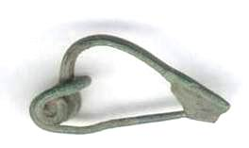 | Fibule celte, ancêtre de nos épingles à nourrice
Nature du document : …………………………………………………………………………………...
Justification : ……………………………………………………………………………………………
…………………………………………………………………………………………………………...
…………………………………………………………………………………………………………...
…………………………………………………………………………………………………………...
…………………………………………………………………………………………………………...

7.   | Résumé :  C'est pas sorcier, le magazine de la science et de la découverte présenté par Fred, Jamy et Sabine nous propose un regard sur l'histoire de la civilisation et plus particulièrement dans ce DVD sur Le néolithique, Les Gaulois, Les Templiers partent en croisade et Les Mayas.  Nombre de dvds : 1  Format : DVD-9  Couleur  Type de boitier: Keep Case
Nature du document : …………………………………………………………………………………...
Justification : ……………………………………………………………………………………………
…………………………………………………………………………………………………………...
…………………………………………………………………………………………………………...
…………………………………………………………………………………………………………...
…………………………………………………………………………………………………………...
8.
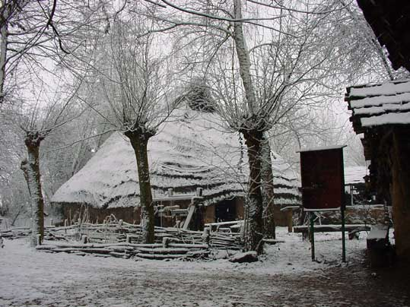

Archéosite d’Aubechies, 2004, reconstitution d’une maison gauloise

Nature du document : …………………………………………………………………………………...
Justification : ……………………………………………………………………………………………
…………………………………………………………………………………………………………...
…………………………………………………………………………………………………………...
…………………………………………………………………………………………………………...
…………………………………………………………………………………………………………...

